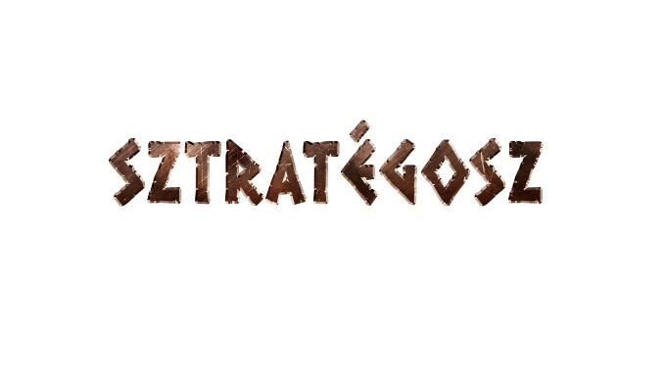

Intézet Kft.

Ingyenes informatikai képzés

Ez a projekt a Gazdaságfejlesztési,- és Innovációs Operatív Program keretein belül valósul meg, elnevezése a „Digitális szakadék csökkentése”, célja a lakosság digitális kompetenciájának fejlesztése, minél több ember informatikai alapképzése.

JELENTKEZÉSI FELTÉTELEK:

Bárki részt vehet, aki 16 – 65 év közötti, rendelkezik általános iskolai végzettséggel, nem áll középiskolával, felsőoktatási intézménnyel tanulói/hallgatói jogviszonyban, valamint a képzéssel párhuzamos időben nem vesz részt másik – EU-s vagy hazai forrásból megvalósuló – digitális kompetenciát fejlesztő képzésben.

INFORMÁCIÓK:

A képzések 15 fős csoportokban indulnak, 35 órás időtartamban
(ez 7 alkalom, alkalmanként 5 – 5 óra),
Főképp hétköznap délutáni, illetve szombat délelőtti időpontokban,
Hiányzás nem megengedett,
A képzés elvégzéséről tanúsítványt kapnak az érintettek,
A jelentkezők számának függvényében a képzések Kisbér településén is indulnak

Jelentkezés -es telefonszámon a létszámkorlátozás miatt mihamarabb!

Danó Ramóna
szervező
TAMIÁSZ Intézet Oktatásszervező Korlátolt Felelősségű Társaság
36 70 386 4665

